
10月 出会いの祝福
6(月)
みことば ここで、アクラというポント生まれのユダヤ人およびその妻
プリスキラに出会った。クラウデオ帝が、すべてのユダヤ人を
使徒18:1～4 ローマから退去させるように命令したため、近ごろイタリヤから
来ていたのである。パウロはふたりのところに行き、(2)

「朱に交われば赤くなる」という、ことわざがあります。悪い人と近づくと、悪いくせにそまりやすく、反対に、良い人と出会えば、だんだん幸いな人になるということです。それならば、レムナントである私は、どんな出会いを持たなければならないのでしょうか。
１．出会いにしたがって最高の祝福と失敗が分かれます
宗教改革者ルターには、最高の出会いがありました。神様は、ルターに妻カタリナ・フォン・ボラとの出会いをくださって、ルターが試練におちいった時に励ますようにされました。危機の瞬間に、カルビンとの出会いをくださって、苦境におちいったルターを弁護する説教をするようにされました。この出会いは、後日、カルビンの説教を聞いたスイスのジュネーブの牧師ベーズが、カルビンと教会を立てるようになる、出会いの祝福につながります。このように祝福された出会いは、時代を生かします。

２．どんな出会いが最高に祝福された出会いなのでしょうか
プリスキラとアクラは、ローマ皇帝の迫害で、コリントに追い出されました。ところで、そこで伝道者パウロに会いました。彼らは、パウロといっしょに天幕を作りながら、経済的に大きい祝福を受けました。しかし、何よりも、いのちのみことばを聞いて伝えることに大きく用いられました。また、神様の願いである世界福音化に、いのちをかけて参加する祝福を味わいました。

３．福音のなかで会った出会いが永遠な祝福です
学習の時刻表である今、いろいろな経験をかさねながら、神様が私にくださったタラントを発見しなければなりません。私が、とくいなことを、より一層、よくできるように、そちら側の分野に方向を定めたらよいでしょう。そして、その分野で優れた人を探して、学ぶべき点を探して、私もその分野で卓越した能力をそろえる唯一性の答えを得るように、今から準備しましょう。

イエス・キリストを通して神様に出会う最高の祝福をあたえてくださって、本当に感謝します。今は、私のすべての出会いを福音の中で味わわせてください。まことの伝道者との出会う、幸いな人生となるように恵みを増し加えてください。イエス・キリストのお名前によってお祈りします。アーメン
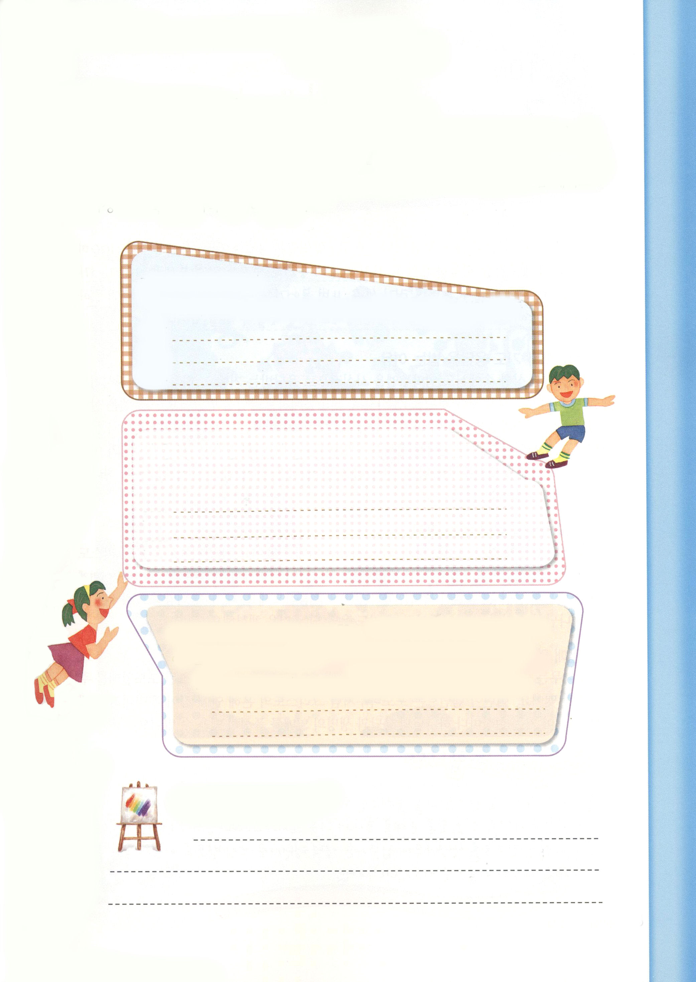

最高の出会いの計画表

最高の出会いとは、１つ目、伝道者との出会いです。２つ目、神様がよろこばれる
伝道対象者との出会いです。３つ目、その出会いの中で、神様のみこころをさがす
ことです。レムナントのみなさん、今日、このような最高の出会いにそなえてみましょう。
下に「最高の出会いの計画表」を書いてみましょう。会う約束を決めてみましょう。

伝道者との出会い
例＞牧師先生、長老、教会の先生、親、信仰の友だち、
本の中の信仰の偉人など

伝道対象者との出会い
例＞親戚、学校の友だち、習い事の友だち、近所の友だち

出会いの中の神様のみこころ
例＞今日、伝道対象者のバンソクに出会った。福音を伝えたが
受け入れなかった。もっとお祈りしよう。

れきし きろく
私の歴史記録

10月 ぶどうの木のたとえ
7(火)
みことば ここで、アクラというポント生まれのユダヤ人およびその妻
プリスキラに出会った。クラウデオ帝が、すべてのユダヤ人を
使徒18:1～4 ローマから退去させるように命令したため、近ごろイタリヤから
来ていたのである。パウロはふたりのところに行き、(2)
ユーモアいっぱいという番組で聞いたことです。「うわぁ。カッカッカッ」本当にむずかしい問題ですよ。１００メートル走の決勝戦を、苦労せず一番速かった選手を、みんなで当ててみましょう。1レーン、ハイハイする人、2レーン、歩く人、3レーン、走る人、4レーン、くっついて行く人。むずかしいでしょう。でも、さすが「子どもの祈りの手帳」を黙想するレムナントです。すぐに分かったでしょう。

１．レムナントが祈りの答えを受ける理由
祈りとは、どんな状況の中でも、インマヌエルを事実的に答えられることです。一日3度、定刻祈りをするダニエルは、ライオンの穴に閉じ込められた時、ライオンの口がふさがれる答えを受けました。サムエルは、生きている間、イスラエルに戦争が終わる答えを受けました。パウロは、祈る時ごとに、伝道の門が開かれて、伝道する弟子に会う答えを受けました。このように、神様の子どもが、イエス様の御名で祈れば、何でも答えられます。特別に、契約をにぎって定刻で祈る時、神様の奇跡が起こります。

２．ぶどうの木についている枝
ぶどうの木についている枝は、時になれば自然に実を結びます。同じように、イエス・キリストの中にだけついていれば、伝道の実が結ばれます。神様が私にだけ知らせてくださった約束(特別裏面契約)を、かならず答えられる唯一の祝福(契約的な情念)としてにぎりましょう。私が希望して願うことと、神様の願いがぴったり合う時、祈りが答えられるのを体験します。

３．実を結ぶまことのぶどうの木の奥義
ぶどうの木は、よい水を探して、地中深くに根をおろします。その後に、おいしそうなぶどうの実をふさふさと結びます。レムナントは、ぶどうの木のように、キリストの恵みの中に深く根をおろさなければなりません。それでこそ、行く現場ごとに神様の答えといのちの実を豊かに結ぶことができるのです。

イエス･キリストの中に私をよんでくださった神様にさんびをささげます。どんな環境の中でも、みことばをさとることができるように、恵みをあたえてくださることを、感謝します。神様の願いどおり、信じていないお友だちを、いのちの木にくっつける霊的な庭師として用いられるように、導いてください。イエス様のお名前によってお祈りします。アーメン

まちがいさがし

イエス様はまことのぶとうの木です。レムナントの私は木に
ついている枝です。枝は、ぶとうの木についていさえすれば、実を
結びます。イエス様が私にあたえてくださる「伝道の実」がありますか。
イエス様があたえてくださる実を考えながら「まちがいさがし」を
してみましょう。

まちがいは７つです
れきし きろく
私の歴史記録

10月 災いをふせぐ、初代教会の
8(水) 唯一性の働き

みことば そして毎日、心を一つにして宮に集まり、家でパンを裂き、
使徒2:41～47 喜びと真心をもって食事をともにし、(26)

初代教会の信徒たちはまずしかったのですが、人々からほめられました。大きな迫害と死の危機の中でも、たくさんの人がイエス・キリストを信じて、教会に集まるようになりました。初代教会は、ともに集まって、教えを受け、交わりをして、祈り、おたがいに分けて使って、神様をほめたたえ、わざわいをふせぐ恵みを味わいました。

１．唯一の契約+契約的な情念=唯一の答え
初代教会は、イエスがキリストだという唯一の契約である福音をにぎりました。ある一族とある民族と、一時代がのがしてしまった福音を、ヨセフとモーセと初代教会は契約的な情念でにぎりました。彼らのように福音を契約的な情念としてにぎるレムナントは、前にもなくて、これからもない唯一の答えを受けます。

２．初代教会は災いをふせぐ唯一のことをしました
初代教会はいっしょに集まって人を生かす力、世界を生かす力、レムナントを生かす力を受けました。そして、あちこちに散って光を放って、神様の国をたてて、聖霊の働きを体験しました。天使が働いて、暗やみがくずれました。私たちも初代教会のように現場ごとに重職者を立てて、災いをふせぐことをしなければなりません。

３．唯一性の人生を生きるレムナントになります
レムナントも初代教会の信徒のように、霊的な目を大きく開けなければなりません。唯一性の答えを確実に受けて、行く所ごとに神様のみことばを適応しなければなりません。唯一性の人生のために、見聞きする全てのものを祈りにつなげる24時間祈りの祝福を味わうレムナントにならなければなりません。

神様、私の霊的な目を開いてください。契約を確実ににぎって、約束のみことばを私の生活で実践する力をください。そして、唯一性の答えを味わうことができるように助けてください。唯一である救い主、イエス・キリストのお名前によってお祈りします。アーメン



唯一性の答え

今年の2月にお父さんが、天国に行った。私はむずかしい環境になったけれど、
環境にだまされないで、奴隷のときも、罪人のときも、いつも神様を見上げていた
ヨセフを思い出した。
「ヨセフといつもともにおられた神様が、私のお父さんではないか。
この契約をしっかりとにぎろう」
神様は、その契約のとおり私をヨセフのように立ててくださった。科学の天才として
選ばれるようになったのだ。
科学の天才たちと勉強して、私は天才たちの中で最高の1パーセントになりたいと
思った。勉強する理由をもう一度、発見するようになった。それで、すべての
可能性は、私が作るのではなく、神様が造られることだと、私の一生の約束と
してにぎった。
私を今まで作ってこられて、神様は、私を今日も、未来もヨセフのように
レムナントとして造っていかれることを信じる。そして、他の人がついてくることが
できない唯一性の答えを受けることを信じる。さいごに、私を通して次世代に
福音が伝えられ、私たちの家系が、エリートの家系に立てられると信じる。
私が受けたすべての祝福を神様に栄光としておささげしたい。信仰と実力を
そなえたレムナントとして立ててくださり、世界福音化の頂上にあがる日が
来ることを祈って、望みつつ見る。

文＿キム・ソンチャン ヨンホ小学校5年・マルコタラッパン教会

れきし きろく
私の歴史記録

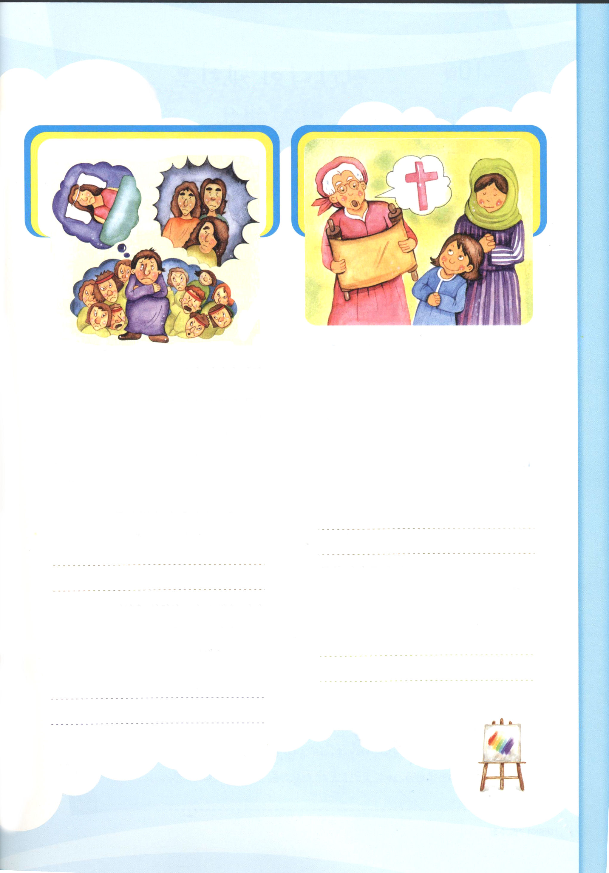
10月
8(水) 家庭の問題をこえよう

みことば そして、あなたが抱いている純真な信仰を思い起こしています。
Ⅱテモテ1:1～5 その信仰は、まずあなたの祖母ロイスと母エウニケに宿りましたが、
それがあなたにも宿っていると、わたしは確信しています。(5)

「なぜ、ぼくはテストに名前を書かなかったのか」マコトくんは、がっかりとうなだれました。マコトくんは、弟と自分の名字がちがうことがわかってからは、名前を書くのがいやになったのです。今、私たちの国だけではなく、全世界で多くの家庭がくずれています。サタンは、神様がつくられた家庭を集中的に攻撃して、くずしているのです。

１．根源的な問題を見ましょう
親が早く死んでしまったり、離婚をすれば、子どもたちは大きな衝撃を受けます。その衝撃によって根源的な問題があらわれます。どのようにすれば、根源的な問題を解決することができるのでしょうか。最初に、イエス様が私のキリストであること(福音)を味わわなければなりません。二つ目、福音を味わう祈りの奥義がなければなりません。三つ目、礼拝の時ごとにみことばの中で私にくださった契約的な情念をにぎらなければなりません。

２．基本を徹底的にそろえましょう
基本をよくそろえた人は、大きなことに用いられます。運動の規律、食べ物の規律、生き方の規律をそろえながら、自分の家の問題を霊的な目で見ましょう。そして、みことばの中で親と一族の霊的問題をとびこえることができる福音の力をもらいましょう。

３．家庭の問題をこえましょう
ヨセフはお母さんが、テモテはお父さんが早く死にました。二人とも、片親家庭で育ったのですが、神様は彼らを世界福音化に用いられました。ひょっとして、マコトくんのような友だちがいるレムナントはいますか。マコトくんと同じ家庭環境を持ったレムナントがいますか。3つのことをそろえましょう。最初に、世界福音化のビジョンを持って、世界を生かす夢を見ましょう。二つ目、福音を持ったエリートとして体質を準備しましょう。三つ目、私の環境を事実的に見て、未来の土台として家庭の問題をこえましょう。

まずしさと欲のわなをぬけ出したいです。かんたんに傷つけられて、あきらめてしまう問題に勝たせてください。環境や友だちに堕落しないように、私を守ってください。私の家庭の問題を祝福の機会に変えてください。イエス･キリストのお名前によってお祈りします。アーメン

家庭環境をこえて成功したヨセフとテモテ

ヨセフにはお父さんヤコブとお母さんラケル以外の他のお母さんが、3人もいました。ところで、ヨセフがとてもおさなかった時、お母さんを失いました。そこに、他のお母さんが生んだ10人のお兄さんがヨセフをとてもにくみました。  神様はむずかしい家庭環境の中でもヨセフにどんな約束をくださったのでしょうか。創世記37章5～11節を読んで簡単に書いてみましょう。  神様はその契約を成就しようと、ヨセフをどのようにされましたか。創世記37章12～36節と39章1～23節を読んで簡単に書いてみましょう。 | テモテはお父さんが早く死にました。しかし、おばあさんのロイスとお母さんのユニケの信仰を通じて、福音の奥義を学んで、パウロを通して伝道者のビジョンを学びました。  もしかして、テモテのようにお母さんだけと暮らしていますか。ヨセフのように、お父さんだけと暮らしていますか。その中で神様の計画を発見してみましょう。。  まわりの人の中に、片親とだけ暮らしている人はいますか。福音で、どのように助けるべきかを書いてみましょう。  れきし きろく  私の歴史記録

10月 神様の計画を
10(金) 発見しよう
みことば そこで、わが子よ。キリスト・イエスにある恵みによって強く
Ⅱテモテ2:1～7 なりなさい。(1)

根を深くおろしていない弱い木は、雨風に簡単に抜けてしまいます。しかし、根を深くおろした強い木は、揺れることはなく、他の動物が安心して休む場になるでしょう。神様の福音をもった私が、根が深い木ように、時代を生かす強いレムナントに成長することを願います。

１．家庭で、福音の理由を発見しましょう
私たちの家庭にむずかしいことがあるのでしょうか。神様は、その困難と問題を通して、福音がかならず必要な理由を発見するように望んでおられます。表から見ると、お金も多くて、問題もないように見える成功した人であっても、イエス様がキリストである福音を悟れなければ、結局、失敗してしまいます。レムナントは、みことばをじっくり考える「黙想」と、人生の中でみことばを実践する「適応」によって、福音の根を深くおろして、伝道する霊的に強い者になるべきです。

２．現場で真の福音の体験をしましょう
家庭はもっとも重要な現場です。よい家庭背景ではないとがっかりしないでください。家庭に困難がやってきても、その中には、かならず神様の恵みがかくされています。その中で伝道する理由と、真の福音の力を発見しましょう。家庭は、レムナントの強固な土台です。その中で、神様のかくれた計画をのがさなければ、最高の答えを体験することができます。

３．未来を見て、神様の計画に挑戦しましょう
レムナントの過去は土台で、未来はすでに保障されています。ダビデのように、王はかならずなるビジョンであると信仰によってにぎれば、唯一の答えがきます。ダビデのように、困難を世界福音化のビジョンをなしとげる祝福の過程だと見ましょう。そして、家庭環境をこえる信仰と感謝をもって、神様の国の背景を味わう伝道者になりましょう。
この世が創造される前から、よんでくださった神様をほめたたえます。神様の計画を発見して、7人のレムナントのように、霊的に強い者になって、家庭の中で唯一性の答えを味わう神様の計画に挑戦するようにさせてください。イエス･キリストのお名前によってお祈りします。アーメン


石の下のお金

町の入口に道を通るのがじゃまなほど
大きな石が置かれていた。
多くの人が、この道を
通ったが、だれも先に
立って、この石をかたづけ
ようとは考えなかった。
その一方で、だれが大きな
石を人が通るところに置いたのか
探し出すべきだと、ひとことずつ文句と不平を言っていた。そんな姿を目にした、ある金持ちの家のおじいさんは、ある日の夜に、だれにも分からないように石の下に多くのお金をかくしておいた。だれでも石をかたづける人は、そのお金をもらうことができるのだが、だれもその石をかたづけようとしなかった。自分ではなく、だれかがその石をかたづけるだろうと、おたがいに先にのばしたためだ。
ある日の午後、近くの村に住む農夫が、この村に野菜を売りにきた。農夫は、町の入り口に大きな石が置かれているのを見て、足を止めた。
「こんなところに石を置いていたら、通る人がとってもあぶない。私がかたづけよう」
農夫は一人で汗をダラダラ流しながら石をかたづけようとがんばった。通りすぎる町の人々は、農夫をほめるけれど、助けることはなかった。やっと大きな石を人が通らない所にうつして置いた農夫はびっくりした。石をのけた場所に、多くのお金とメモが置いてあったためだ。
「このお金は、石をかたづけた人にあげえるプレゼントだから、何の心配もせずに持って行ってください。」
このようにして、石をかたづけた農夫は、その金で畑と家を買って幸せに暮らすことができたということだ。

レムナントは、問題という大きい石が私の前に置かれている時、どんな考えをしますか。「なぜ私にだけ、こういう問題がきたのだろうか」と文句や不平を言うのでしょうか。問題の中に祝福がかくされていることを知らなくて、問題だけうらみながら逃げて行くのですか。祝福は、問題という仮面をかぶってきます。問題の中で神様の計画を発見して挑戦する人は、神様がくださる最高の祝福を自分のこととして、味わうことができます。
れきし きろく
私の歴史記録

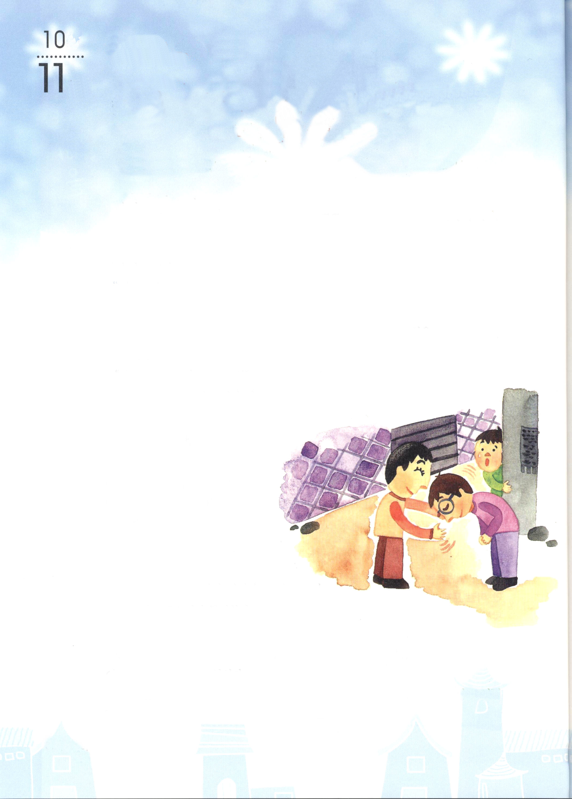
おはなし黙想
月
もう二度とひっこしたくありません
（土） －神様の子どもの最初の使命－
マタイ28:16～20 イエスは近づいて来て、彼らにこう言われた。「わたしには天においても、
地においても、いっさいの権威が与えられています。(18)

「あぁ～あ、牧師の息子の特別も、みなわかるだろうね」
人々がコソコソと言った「特別くん」に対して言うことだ。特別くんは、こんな時ごとに、
心の中はもっとムカムカとはらがたった。顔をまっかにして怒ったので、他の人に知られ
ても知られなくてもよいと、おもいっきりどなった。
「いやだ。ぜったいにいやだ。二度とひっこしなんかしない。お父さん一人で行って。
ぼくは行かない」
これまで特別くんは、牧師であるお父さんについて、いっぱいひっこしをしなければなら
なかった。その時ごとに、特別くんは、なかよしの友だちと別れなければならなくて、
なれない学校になれるまで、何日も精神的な苦労しなければならなかった。特別くんは、
またなれない学校になれなければならないと考えたら、怒りが頭まであがってきた。
「いやだ。いやだ。ぜったいにいやだ」
バン！腹立ちまぎれに、特別くんは、この前プレゼントしてもらったおもちゃを
けとばした。そうしたら、ガチャンという音といっしょに
ママがいちばん大切にしている金魚鉢がわれてしまった。
金魚鉢の中にいた熱帯魚が、あちこちで
ピチャピチャとはねた。
特別くんの心も、ドキドキとなりはじめた。
特別くんは、どうしたらよいかわからなくて、
その場をけとばして出てきた。
日が、うすぐらくなった。特別くんは、
お母さんにひどくしかられるかと思って、家にも
帰ることができず、路地の奥にすわっていた。
そうしたら、どこからか声が聞こえてきた。
「牧師先生、もうお会いすることができなくて、ざんねんです。いつもありがとう
ございました。」
はれた目をこすってよく見たら、学校でいちばん人気がある、おしゃれな先生が、
パパと話をしていた。
「牧師先生、心配しないでください。私のような問題児でも、牧師先生のおかげで神様に出会い、このように変えられました。きっと、特別くんもお父さんの心を分かるようになるでしょう」



ていねいにおじぎをして、あいさつをしてから行く先生をながめながら、特別くんは、
世の中でパパが一番、誇らしいと見えるのだった。

牧師(伝道者)の愛を受けたレムナントのみなさん。神様がレムナントに、
かならずさとってもらいたい3つのことがあります。最初が「弟子」です。まず私が弟子
の生活をおくって、また他の弟子を育てることができる奥義をさとらなければなりません。二つ目は、「正しい教会」です。他の人はむずかしくて不可能だと言っても、弟子である私のために正しい教会が立てられる奥義をさとらなければなりません。三つ目が「教会
復興」です。レムナントは、まことの答えの中で、教会復興の主人公として用いられる奥義をさとらなければなりません。

神様からかならず受けて、味わうべき力

１．目に見える姿(表面の人)に気をつかうより、表に出ない心の内（内なる人)を、
神様の恵みで準備する力を持たなければなりません。この力を持ってこそ、世の中と
世の中の人々の表面の姿にだまされないで、彼らの心の内を正しく見ていやすことが
できます。

２．神様のレベルと力と契約的な情念を持つ人になるべきです。こういう人がひとり
だけあらわれても、みわざが起きます(レムナント七人)。このような力を持ったチーム
が一つのチームだけ出ても、弟子運動が起きます(モーセとヨシュアとカレブのチーム、
パウロとテモテとシラスとテトスのチーム)。こういう団体が一つだけ出ても、大きい
奇跡が起きます(18～19世紀に起きたムーディーとウェスレイの覚醒運動)。

３．サタンの策略にだまされない力を持つべきです。サタンは外面の戦略を使います。
外面戦略とは、外側にあらわれる力、はでさ、経済力、文化に入っていく戦略です。
また、サタンは内面戦略も使います。「それくらいでいいよ。イエス様だけ信じれば
よいんだよ。教会まで行く必要があるのか。日曜日にテレビで、どれくらいおもしろい
番組をたくさんしているか・・・」というように、考えと心の機会を利用する戦略が、
内面戦略です。サタンのこの２つの戦略にだまされないで、完全に勝利する力を
レムナントはかならず神様から受けて、味わわなければなりません。

